**I. Thiết kế lớp**

1. **Nhóm các lớp thiết kế**

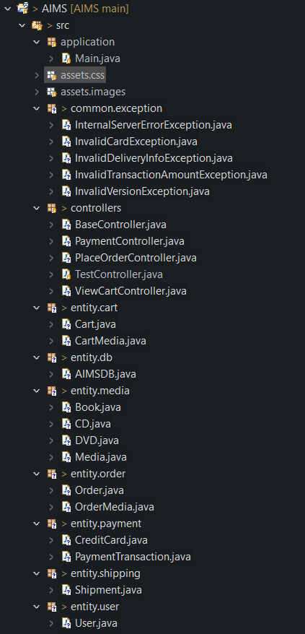

Hình 1.1. Project structure

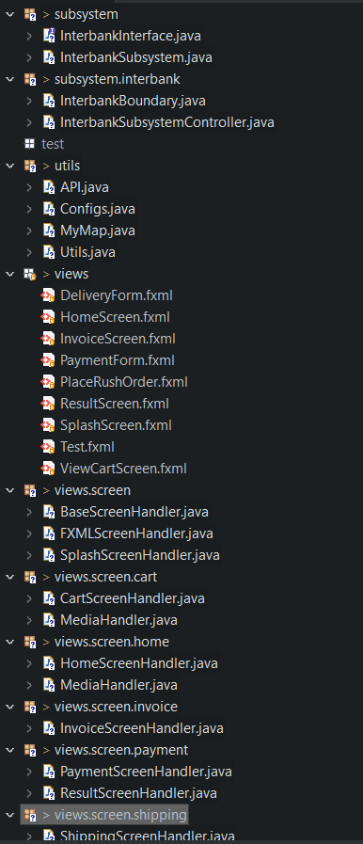

Hình 1.2. Project structure

1. **Xác định mối quan hệ giữa các lớp**

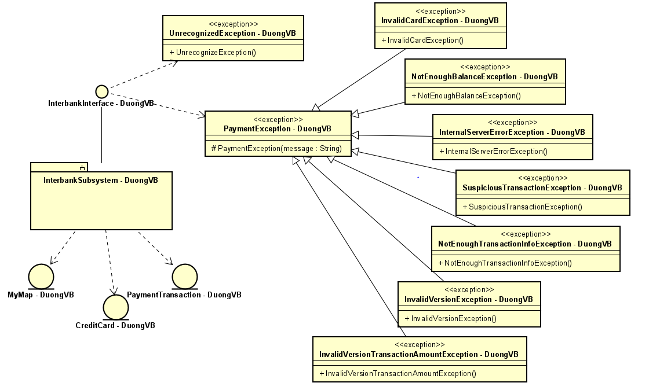

Hình 1.3. Class association

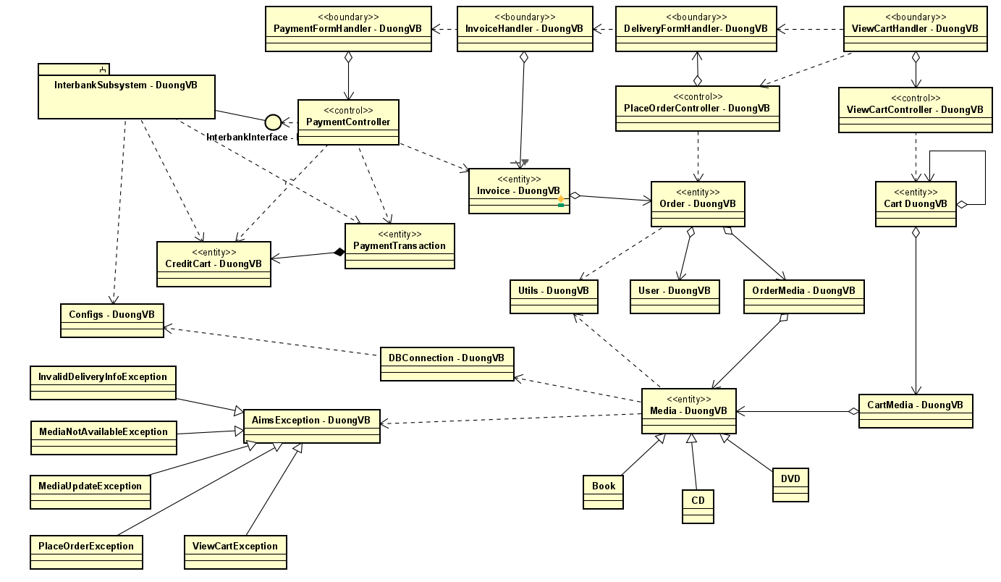

Hình 1.4. Class association

1. **Lớp thiết kế**
2. **Lớp “InterbankInterface”**

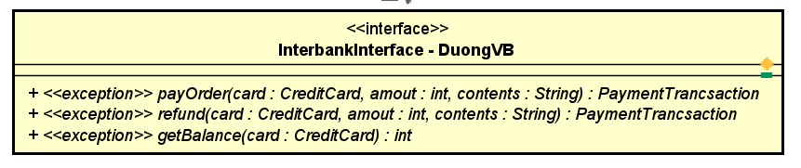

Hình 1.5. Lớp thiết kế InterbankInterface

***Attribute***

Không

***Operation***

|  |  |  |  |
| --- | --- | --- | --- |
| *#* | *Tên* | *Kiểu dữ liệu trả về* | *Mô tả (mục đích)* |
| 1 | payOrder | PaymentTransaction | Thanh toán đơn hàng và trả về giao dịch thanh toán |
| 2 | refund | PaymentTransaction | Hoàn tiền và trả về giao dịch thanh toán |

***Parameter:***

* card – thẻ tín dụng để giao dịch
* amount – số tiền giao dịch
* contents – nội dung giao dịch

***Exception:***

* PaymentException – nếu mã lỗi trả về đã biết
* UnrecognizedException – nếu không tìm thấy mã lỗi trả về hoặc có lỗi hệ thống

***Method***

Không

***State***

Không

1. **Lớp “PaymentController”**

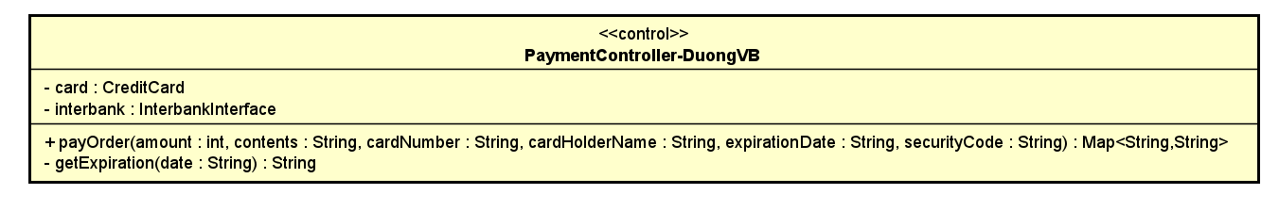

Hình 1.6. Lớp thiết kế PaymentController

***Attribute***

|  |  |  |  |  |
| --- | --- | --- | --- | --- |
| *#* | *Tên* | *Kiểu dữ liệu trả về* | *Giá trị mặc định* | *Mô tả* |
| 1 | card | CreditCard | NULL | Represent the card used for payment |
| 2 | interbank | InterbankInterface | NULL | Represent the Interbank subsystem |

***Operation***

|  |  |  |  |
| --- | --- | --- | --- |
| *#* | *Tên* | *Kiểu dữ liệu trả về* | *Mô tả (mục đích)* |
| 1 | payOrder | Map<String,String> | Thanh toán đơn hàng và trả về giao dịch thanh toán |

***Parameter:***

* amount – số tiền giao dịch
* contents – nội dung giao dịch
* cardNumber – số thẻ
* cardHolderName – tên chủ sở hữu
* expirationDate – ngày hết hạn theo định dạng "mm/yy"
* securityCode - mã bảo mật cvv/cvc

***Exception:***

* Không

***Method***

* getExpirationDate: Chuyển dữ liệu ngày từ định dạng “mm/yy” sang “mmyy”.

1. **Biểu đồ trạng thái cho đối tượng Order**

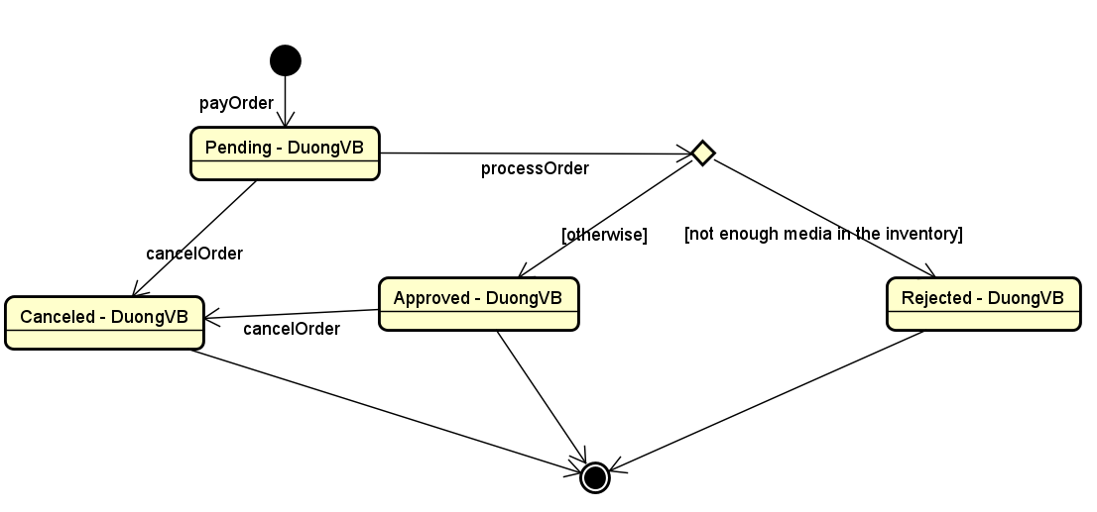

Hình 1.7. Biểu đồ trạng thái cho đối tượng Order

1. **Biểu đồ lớp thiết kế**

*Biểu đồ lớp thiết kế tổng quan:*

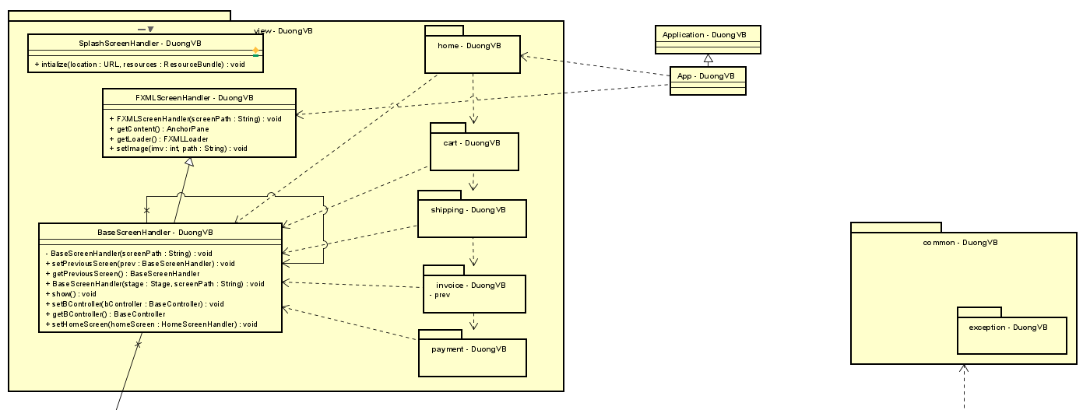

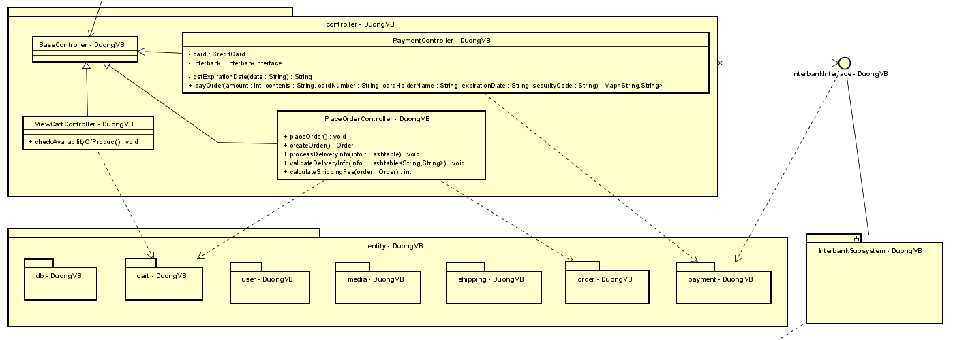

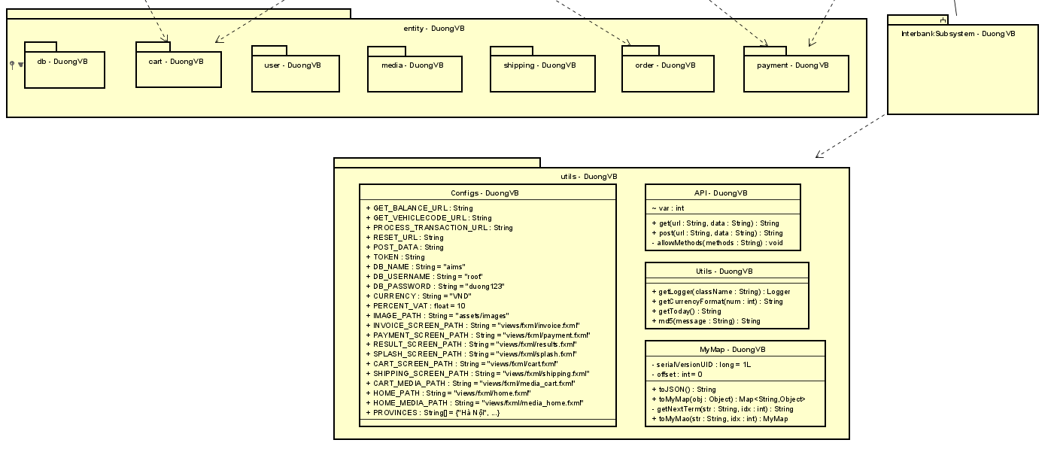

Hình 1.8. Biểu đồ lớp thiết kế với từng package

**II. Mô hình hóa dữ liệu**

1. **Mô hình khái niệm**

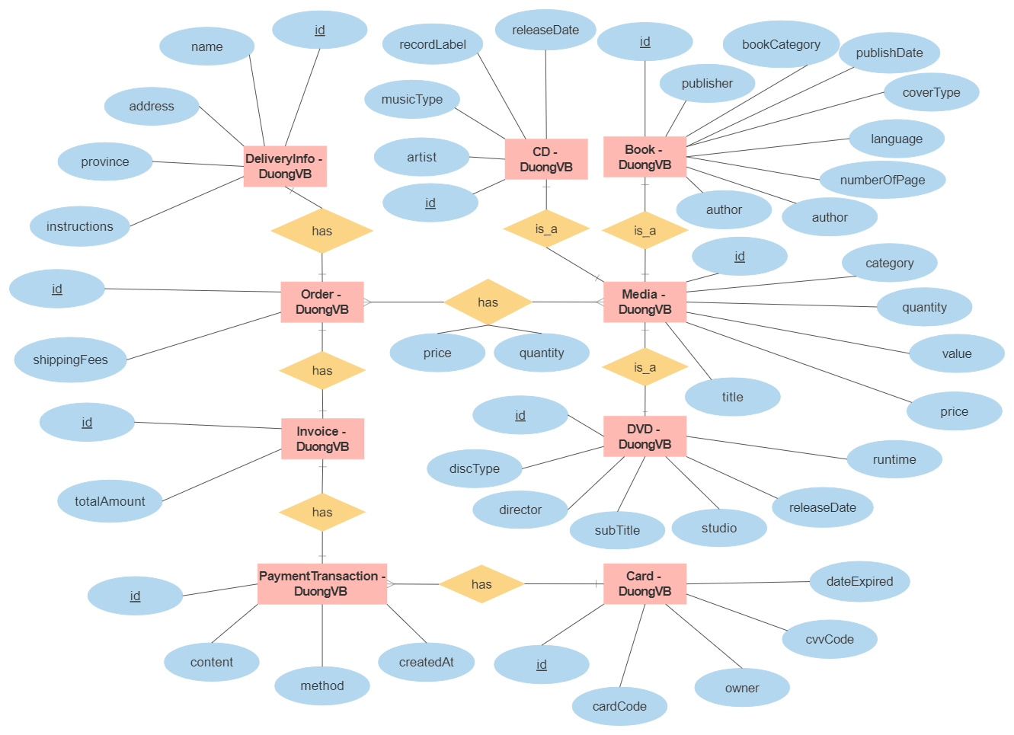

Hình 2.1. Biểu đồ ERD

1. **Thiết kế cơ sở dữ liệu**
2. **Mô hình dữ liệu logic**

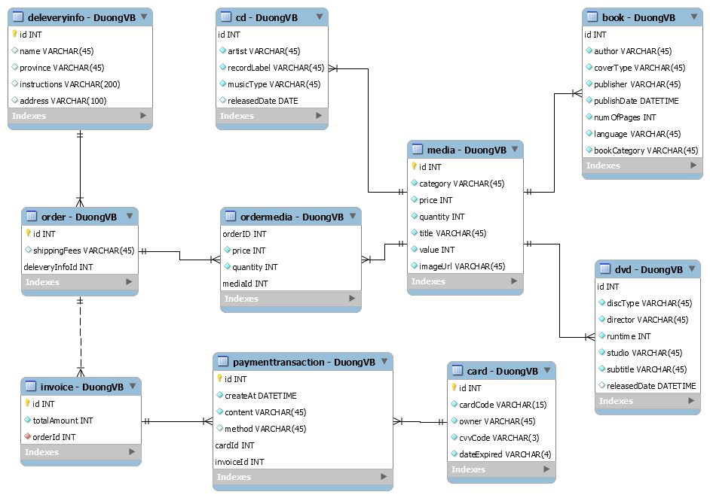

Hình 2.2. Mô hình dữ liệu logic (MySQL)

** Link file sql em để ở dưới cùng.

1. **Mô hình dữ liệu vật lý**

* **Media - DuongVB**

| # | PK | FK | Column Name | Data type | Mandatory | Description |
| --- | --- | --- | --- | --- | --- | --- |
|  | x |  | id | Integer | Yes | ID, auto increment |
|  |  |  | category | VARCHAR(45) | Yes | Media type, e.g., CD, DVD |
|  |  |  | price | Integer | Yes | Current price |
|  |  |  | quantity | Integer | Yes | Number of products |
|  |  |  | title | VARCHAR(45) | Yes | Product name |
|  |  |  | value | Integer | Yes | Value of the product |
|  |  |  | imageUrl | VARCHAR(45) | Yes | Product image path |

* **CD - DuongVB**

| # | PK | FK | Column Name | Data type | Mandatory | Description |
| --- | --- | --- | --- | --- | --- | --- |
|  |  | x | id | Integer | Yes | ID, same as ID of Media of which type is CD |
|  |  |  | artist | VARCHAR(45) | Yes | Artist's name |
|  |  |  | recordLabel | VARCHAR(45) | Yes | Record label |
|  |  |  | musicType | VARCHAR(45) | Yes | Music genres |
|  |  |  | releasedDate | DATE | No | Release date |

* **Book - DuongVB**

| # | PK | FK | Column Name | Data type | Mandatory | Description |
| --- | --- | --- | --- | --- | --- | --- |
|  |  | x | id | Integer | Yes | ID, same as ID of Media of which type is Book |
|  |  |  | author | VARCHAR(45) | Yes | Author |
|  |  |  | coverType | VARCHAR(45) | Yes | Cover type |
|  |  |  | Publisher | VARCHAR(45) | Yes | Publishing house |
|  |  |  | publishDate | DATETIME | Yes | Date of publishing |
|  |  |  | numOfPages | Integer | Yes | Page number |
|  |  |  | language | VARCHAR(45) | Yes | Language |
|  |  |  | bookCategory | VARCHAR(45) | Yes | Book category |

* **DVD - DuongVB**

|  |  |  |  |  |  |  |
| --- | --- | --- | --- | --- | --- | --- |
| # | PK | FK | Column Name | Data type | Mandatory | Description |
|  |  | x | id | Integer | Yes | ID, same as ID of Media of which type is DVD |
|  |  |  | discType | VARCHAR(45) | Yes | Disc type |
|  |  |  | director | VARCHAR(45) | Yes | Director |
|  |  |  | runtime | Integer | Yes | Duration |
|  |  |  | studio | VARCHAR(45) | Yes | Manufacturer |
|  |  |  | subtitle | VARCHAR(45) | Yes | Subtitles |
|  |  |  | releasedDate | DATETIME | Yes | Release date |
|  |  |  | filmType | VARCHAR(45) | Yes | Genres |

* **Card - DuongVB**

| # | PK | FK | Column Name | Data type | Mandatory | Description |
| --- | --- | --- | --- | --- | --- | --- |
|  | x |  | id | Integer | Yes | ID, auto increment |
|  |  |  | cardCode | VARCHAR(45) | Yes | Card code |
|  |  |  | owner | VARCHAR(45) | Yes | Cardholders |
|  |  |  | cvvCode | VARCHAR(3) | Yes | CVV code |
|  |  |  | dateExpired | VARCHAR(4) | Yes | Expiration date |

* **DeliveryInfo - DuongVB**

|  |  |  |  |  |  |  |
| --- | --- | --- | --- | --- | --- | --- |
| # | PK | FK | Column Name | Data type | Mandatory | Description |
|  | X |  | id | Integer | Yes | ID, auto increment |
|  |  |  | name | VARCHAR(45) | Yes | Receiver name |
|  |  |  | province | VARCHAR(45) | Yes | Provinces |
|  |  |  | instructions | VARCHAR(200) | No | Delivery instructions |
|  |  |  | address | VARCHAR(100) | Yes | Delivery address |

* **Order**

|  |  |  |  |  |  |  |
| --- | --- | --- | --- | --- | --- | --- |
| # | PK | FK | Column Name | Data type | Mandatory | Description |
|  | X |  | id | Integer | Yes | ID |
|  |  |  | shippingFees | VARCHAR(45) | Yes | Shipping fee |
|  |  | X | deliveryInfoId | Integer | Yes | Delivery Info ID |

* **OrderMedia - DuongVB**

|  |  |  |  |  |  |  |
| --- | --- | --- | --- | --- | --- | --- |
| # | PK | FK | Column Name | Data type | Mandatory | Description |
|  |  | X | mediaID | Integer | Yes | Media ID |
|  |  | X | orderID | Integer | Yes | Order ID |
|  |  |  | price | Integer | Yes | Selling price |
|  |  |  | quantity | Integer | Yes | Number |

* **Invoice - DuongVB**

|  |  |  |  |  |  |  |
| --- | --- | --- | --- | --- | --- | --- |
| # | PK | FK | Column Name | Data type | Mandatory | Description |
|  | x |  | id | Integer | Yes | ID |
|  |  |  | totalAmount | Integer | Yes | Total |
|  |  | x | orderId | Integer | Yes | Order ID |

* **PaymentTransaction - DuongVB**

|  |  |  |  |  |  |  |
| --- | --- | --- | --- | --- | --- | --- |
| # | PK | FK | Column Name | Data type | Mandatory | Description |
|  | x |  | id | Integer | Yes | ID |
|  |  |  | createAt | DATETIME | Yes | Date of creation |
|  |  |  | content | VARCHAR(45) | Yes | Transaction contents |
|  |  |  | method | VARCHAR(45) | Yes | Payment methods |
|  |  | x | cardId | Integer | Yes | ID of used card |
|  |  | x | invoiceId | Integer | Yes | Invoice ID |

File sql (MySQL): https://github.com/letterforyou26/AIMS_Project/blob/main/Report/B4/db.sql